**Disciplina**: Conectividade de Sistemas Ciberfísicos

**Professor:** Guilherme Schnirmann

**Nome Estudante: Ary Felipe Farah e Silva**

**Atividade Prática / Relatório**

**Packet Tracer**

**Roteiro da Atividade:**

**Crie 2 LAN’s com 3 computadores e configure como mostra o Cenário 1.**

## **Cenário 1:**

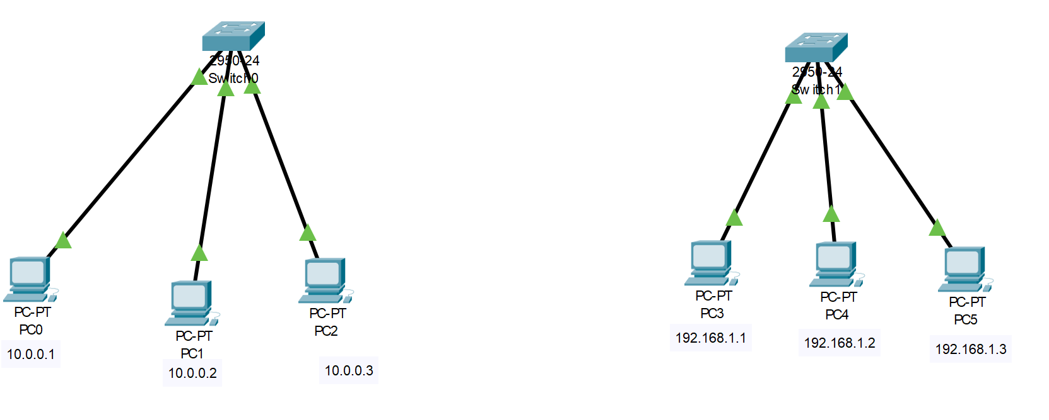

## **Configuração:**

1. Crie a topologia de rede conforme a figura
2. Atribua os endereços IP aos computadores, clicando sobre o computador, e em seguida, Aba Desktop >> *IP Configuration*.
3. Qual a classe de IP’s da rede da esquerda? Quantos dispositivos conseguimos conectar (teoricamente) nessa rede?

IP de classe A, cabendo até 2^24 dispositivos na rede. (2^24 – 2 computadores)

1. Qual a classe de IP’s da rede da direita? Quantos dispositivos conseguimos conectar (teoricamente) nessa rede?

IP de classe C, cabendo até 256 dispositivos na rede. (254 computadores)

1. Teste se as redes estão funcionando (utilize o ping). Caso sim, passe para o próximo passo.
2. Faça a conexão entre os 2 SWITCHES:

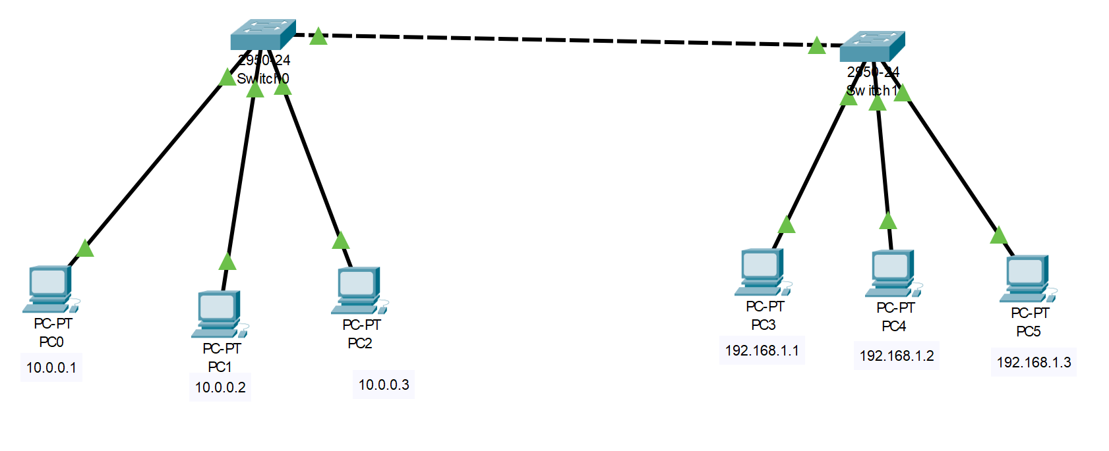

1. Faça um PING do PC0 para o PC4
2. O que podemos observar? O ping é efetuado com sucesso? Qual a explicação?

Não da para realizar o ping, pois os computadores estão conectados em LAN’s diferentes.

1. Faça o seguinte teste: Troque os IP’s dos 3 primeiros computadores (0,1,2) para:

PC0: 192.168.2.1

PC1: 192.168.2.2

PC2: 192.168.2.3

Agora, faça um ping de um PC da rede da esquerda para um da direita. Qual o resultado? Explique.

O ping continuará sem dar certo, pois a lan continua diferente.

1. Vamos adicionar um Router (2911) no nosso cenário. Qual cabo será utilizado na conexão entre os SWITCHES e os roteadores? Explique

Será utilizado o Cooper Straight-Through, pois são dispositivos diferentes

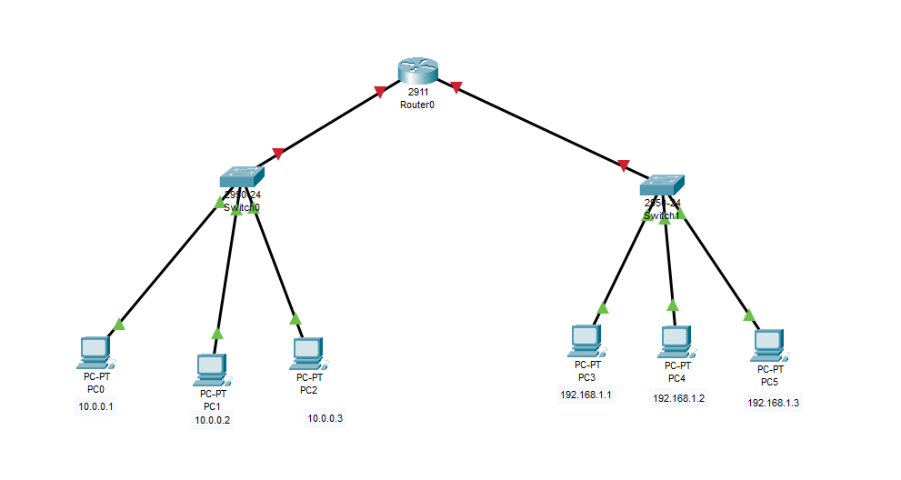

1. Ao adicionar o roteador, qual a razão de os nós de conexão estarem em vermelho (não funcionais)?

Porque o rotador tem que ser configurado e ligado

1. O que precisamos configurar?
   1. Você precisa saber o nome de cada interface que cada switch está conectado. Essa interface precisa ser configurada com um IP da rede local que conecta o switch em questão. Ainda, a interface precisa ser ligada no roteador.
   2. Vá na aba **Config** do roteador e encontre as interfaces (GigabitEthernet/0, por exemplo).
   3. Qual IP você colocou na interface GigabitEthernet/0 e na /1?

10.0.0.1 e 192.168.1.1, mudei os IP dos computadores

* 1. Note que a máscara de subrede também é a mesma

1. Agora “pingue” o PC0 para o PC 4. Qual o resultado?

O ping foi efetuado com sucesso

1. O que devemos fazer para a conexão funcionar? Após arrumar sua rede, explique (com auxílio de pesquisa) o que está representando o gateway padrão (Default Gateway)

Devemos colocar um roteador para conectar as duas LAN’s. Gateway padrão é o endereço IP do roteador que conecta a rede interna com uma rede externa (Internet)

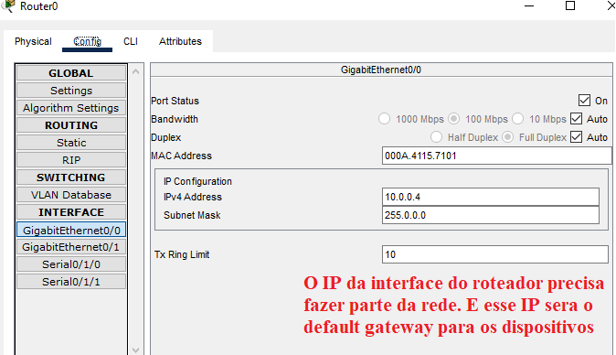

1. **Conclusão:** Explique se é possível interconectar redes diferentes (endereços de redes diferentes) de forma física utilizando HUB ou SWITCH. Explique qual a função do roteador e em que camada esse equipamento aparece. O que precisa ser configurado no roteador para que haja o funcionamento correto?

Cenário 2

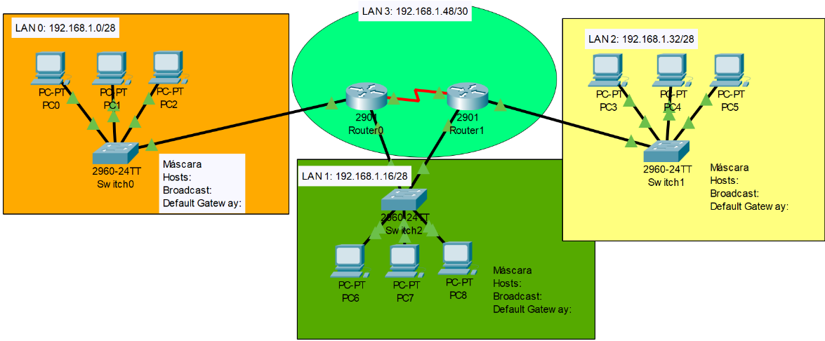

## **Cenário 2:**

## **Configuração:**

1. Crie a topologia de rede conforme a figura (ainda não se preocupe com a ligação entre os 2 roteadores com cabo serial, isso será explicado mais para frente). Utilize o roteador 2901
2. **Identifique na LAN 0:**

Máscara: 255.255.255.240

Hosts: 192.168.1.1 - 192.168.1.14

Broadcasts: 192.168.1.15

Default Gateway: 192.168.1.1

1. **Identifique na LAN 1**

Máscara: 255.255.255.240

Hosts: 192.168.1.17 - 192.168.1.30

Broadcasts: 192.168.1.31

Default Gateway: 192.168.1.17

1. **Identifique na LAN 2:**

Máscara: 255.255.255.240

Hosts: 192.168.1.33 - 192.168.1.46

Broadcasts: 192.168.1.47

Default Gateway: 192.168.1.33

1. **Identifique na LAN 3:**

Máscara: 255.255.255.240

Hosts: 192.168.1.49 - 192.168.1.62

Broadcasts: 192.168.1.63

Default Gateway: 192.168.1.49

1. Agora atribua os IP’s para os dispositivos. **Vamos adotar como default gateway o primeiro endereço disponível de host em cada rede (usualmente, usa-se o primeiro ou o último).**
2. Repare que no roteador 0 vamos utilizar na interface GigabitEthernet 0/0 para a rede LAN0. O GigabitEthernet 0/1 para a LAN 1.
3. Nesse momento com as interfaces do item 7 configuradas e com os IP’s atribuídos corretamente (não esqueça do default gateway em cada PC!! O default gateway é o IP dado na interface do roteador: na LAN0 é o 192.168.1.1 , por exemplo) você deve conseguir enviar uma mensagem da LAN0 para a LAN1.
4. Faça o teste: Mande um pacote (ping) da LAN0 para LAN1 e comprove com um print que funcionou.

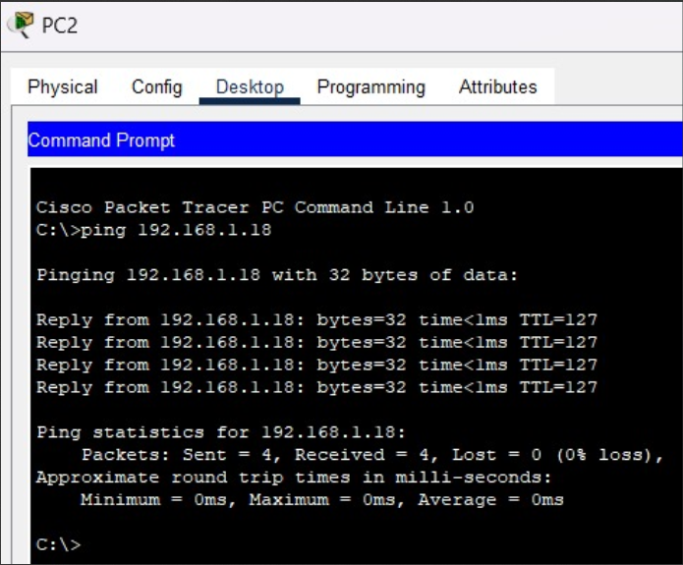

1. As mesmas configurações feitas para comunicar as LAN 0 e LAN1 devem ser feitar para comunicar as LAN1 e LAN2 (utilize as duas interfaces disponíveis no Router 1).
2. Configure e comprove com um print o envio de uma mensagem da LAN2 para LAN1.
3. Agora, vamos fazer o **caminho de roteamento estático** para comunicar a LAN0 com a LAN2. Para isso teremos que **configurar a LAN3.**
4. Inicialmente vamos instalar uma interface serial nos roteadores:
   1. Clique duas vezes no roteador>>Physical>>HWIC-1GE-SFP
   2. Para instalar, precisa desligar o equipamento (botão destacado na imagem em vermelho).
   3. Arraste a interface até um slot vazio (ela está na parte inferior da janela).

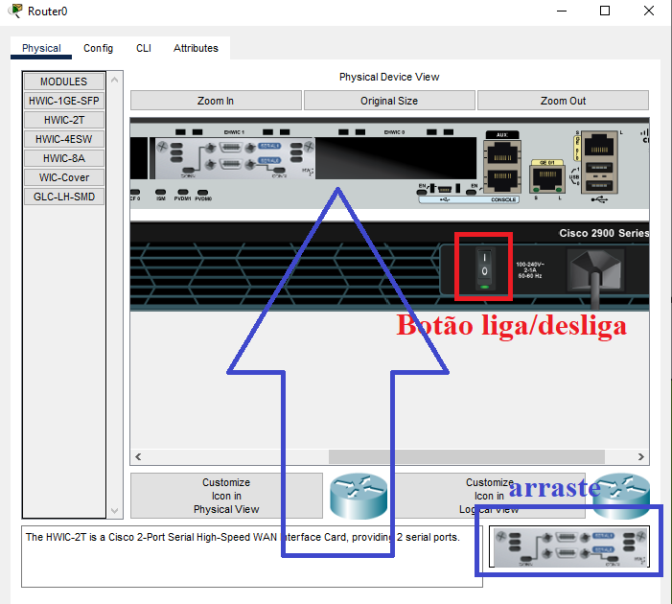

* 1. Ligue novamente o dispositivo. (Atenção, ao ligar/desligar pode ser que precise configurar os IP’s novamente das interfaces dos roteadores).
  2. Faça o mesmo no Router 1.
  3. Agora configure os IP’s e máscaras conforme endereço da rede LAN3. Você terá nos dispositivos a interface Serial que terá um campo de IP e Máscara:

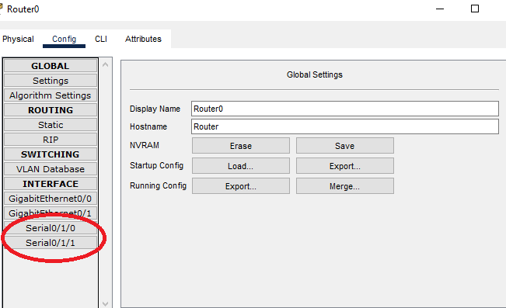

1. Conecte os 2 roteadores com um cabo serial (Serial DCE).
2. Agora, no Router 0 vá em: Config>>Routing>>Static. Você precisará adicionar um caminho de roteamento. Ou seja:
   1. Network> faremos o caminho para a REDE LAN2, ou seja, nesse campo você colocará o endereço da REDE LAN2.
   2. Mask> Aqui vai a máscara da REDE LAN2.
   3. Next Hop: Esse é quem fará o acesso para a LAN2, ou seja, você colocará aqui o endereço da interface do outro roteador que você configurou na porta serial. Será a via de acesso.
3. Faça o mesmo para o Router 1. Precisamos conhecer a volta. Configure o caminho para a LAN 2 conhecer a LAN1.
4. Faça um ping de um PC da LAN 0 para LAN 2 e comprove que está funcionando com um print.
5. **Conclusão:** Explique como foram feitas as divisões de sub-redes nessa prática. Qual a diferença dessa separação de redes com a separação feita na prática com VLAN’S?